МІНІСТЕРСТВО ОСВІТИ І НАУКИ УКРАЇНИ

НАЦІОНАЛЬНИЙ ТЕХНІЧНИЙ УНІВЕРСИТЕТ «ХАРКІВСЬКИЙ ПОЛІТЕХНІЧНИЙ ІНСТИТУТ»

Кафедра українознавства, культурології та історії науки

Реферативне завдання з дисципліни

«Історія та культура України»

Варіант 6

Виконав студент

гр. БЕМ-1124з

Надемо Йосеф

Харків

НТУ «ХПІ»

2025

Контекстна таблиця

**Тема 1:** Виникнення українського козацтва та його роль у боротьбі з турецькою агресією в XVI–XVII ст. 4

ВСТУП 4

1.2. Неврегульована прикордонна політика 4

1.3. 5

1.4. 5

2. ФОРМУВАННЯ ЗАПОРОЗЬКОЇ СІЧІ 5

2.1. Заснування 6

2.2. 6

2.3. 6

3. ОРГАНІЗАЦІЯ ТА СУСПІЛЬНИЙ УСТРІЙ ЗАПОРОЗЬКОЇ СІЧІ 7

3.1. Кіш: 7

3.2. Рада: 7

3.3. Старшина: 7

3.4. 7

4. УЧАСТЬ КОЗАКІВ У БОРОТЬБІ ПРОТИ ОСМАНСЬКОЇ ІМПЕРІЇ ТА КРИМСЬКОГО ХАНСТВА 7

4.1. Морські походи 7

4.2. Сухопутні рейди 8

4.3. Оборона кордонів 9

4.4. Хотинська битва 1621 р. 9

5. РЕЛІГІЙНА І КУЛЬТУРНА РОЛЬ КОЗАЦТВА 9

5.1. Захист православної церкви 9

5.2. Відновлення Київської митрополії 10

5.3. Підтримка освіти 11

6. ДИПЛОМАТІЯ ТА ПОЛІТИКА КОЗАЦТВА 11

6.1. Відносини з Річчю Посполитою 11

6.2. Зовнішня політика 11

ВИСНОВОК 11

**Тема 2:** Український постмодернізм. 12

ВСТУП 12

1. ІСТОРИЧНО-КУЛЬТУРНІ УМОВИ ВИНИКНЕННЯ ПОСТМОДЕРНІЗМУ В УКРАЇНІ 12

1.1. Кінець радянської ідеології 12

1.2. 12

1.3. Культурна анархія і свобода самовираження 12

2. ОСОБЛИВОСТІ УКРАЇНСЬКОГО ПОСТМОДЕРНІЗМУ 13

2.1. 13

2.2. Інтертекстуальність 13

2.3. Мозаїчна структура 13

2.4. Симулякр та гіперреальність 13

2.5. Мова як гра 13

3. ПРЕДСТАВНИКИ УКРАЇНСЬКОГО ПОСТМОДЕРНІЗМУ 13

3.1. Юрій Андрухович 13

3.2. Оксана Забужко 14

3.3. Сергій Жадан 14

3.4. Любко Дереш 14

4. ВПЛИВ ПОСТМОДЕРНІЗМУ НА СУЧАСНУ УКРАЇНСЬКУ КУЛЬТУРУ 14

4.1. Мистецтво та театр 14

4.2. Кіно 15

4.3. Популярна культура та медіа 15

4. КРИТИКА І ПРОБЛЕМИ ПОСТМОДЕРНІЗМУ 16

ВИСНОВОК 16

Список використаних джерел 16

# **Тема 1:** Виникнення українського козацтва та його роль у боротьбі з турецькою агресією в XVI–XVII ст.

## ВСТУП

Українське козацтво — це не просто воєнізована спільнота, а цілісне соціальне, військове й культурне явище, що стало відповіддю на численні виклики свого часу. Сформоване на стику різних цивілізацій, козацтво стало уособленням боротьби українського народу за свободу, гідність, віру та виживання. Воно виникло на зламі XV–XVI століть, коли південні території українських земель перебували під постійною загрозою з боку Кримського ханства й Османської імперії. У цих умовах козаки стали оплотом оборони, а згодом — рушієм національного визволення.

1. ПРИЧИНИ ВИНИКНЕННЯ УКРАЇНСЬКОГО КОЗАЦТВА

Українське козацтво виникло як відповідь на низку чинників, серед яких визначальними стали:

* 1. Соціально-економічне гноблення

Зростання феодального гніту в Речі Посполитій і Великому князівстві Литовському призвело до того, що значна частина селян і міщан шукала вихід із нестерпної ситуації. Жорстке закріпачення, примусова праця, утиски з боку шляхти і магнатів викликали хвилю протестів, втеч і самовільного поселення на «Диких полях» — незаселених землях Півдня.

1.2. Неврегульована прикордонна політика

Південні межі Речі Посполитої були погано захищені та не мали чіткої адміністративної структури. Це створювало умови для появи самоврядних спільнот — перших козацьких загонів, які брали на себе функції захисту, самоуправління й судочинства.

1.3. Постійна загроза татарських нападів

Кримське ханство, васал Османської імперії, регулярно здійснювало грабіжницькі набіги на українські землі. Метою цих походів були не лише матеріальні ресурси, а й полонені, яких продавали на невільницьких ринках. Населення, залишене без підтримки з боку держави, мусило організовуватись для самозахисту.

1.4. Прагнення до особистої свободи

Козацтво стало своєрідною альтернативою феодальній системі. Тут не діяли станові обмеження, а головними цінностями були мужність, рівність і братство. Сотні селян, міщан, навіть шляхтичів знаходили в козацтві нову форму життя, де поважали особисту гідність і свободу.

1. ФОРМУВАННЯ ЗАПОРОЗЬКОЇ СІЧІ Запорозька Січ стала організаційним та військовим центром козацтва. Її утворення відбулося в середині XVI століття. Одним із перших відомих осередків стала Хортицька Січ, яку заснував князь Дмитро Вишневецький.

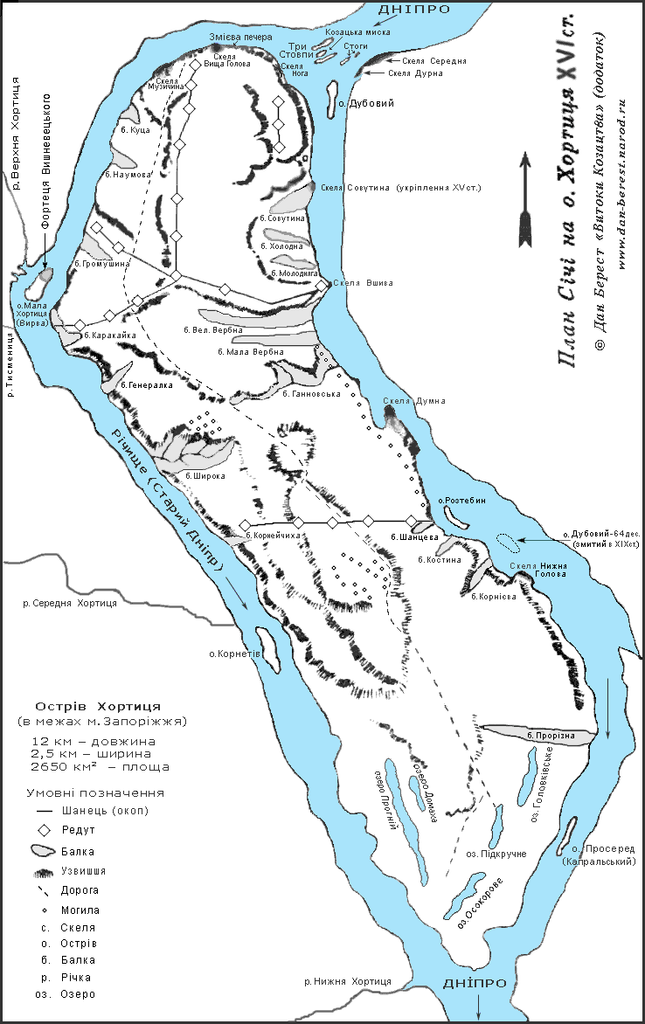

«Рис. 1 – Острів Хортиця»

### 2.1. Заснування

Першим укріпленим осередком, який можна вважати прообразом Січі, стала фортеця на острові Мала Хортиця, збудована в 1556 р. Дмитром Вишневецьким (Байдою). Вона стала пунктом зосередження козаків, їхньої військової організації та символом спротиву.

2.2. Геостратегічне значення

Запорозька Січ розташовувалась у важкодоступному регіоні — за дніпровськими порогами, що ускладнювало ворогові наближення. Ця природна оборонна перевага дозволила Січі довго залишатись незалежною від зовнішніх впливів.

2.3. Значення Січі

Січ стала серцем козацької демократії та військової могутності. Вона не лише організовувала відсіч зовнішнім загрозам, а й формувала новий тип суспільства, в якому переважала колективна відповідальність і дух братерства.

1. ОРГАНІЗАЦІЯ ТА СУСПІЛЬНИЙ УСТРІЙ ЗАПОРОЗЬКОЇ СІЧІ

Січ мала власну структуру влади, яка базувалась на принципах рівності, демократії та виборності.

3.1. Кіш: Головний орган управління. Очолювався кошовим отаманом, який обирався на загальній раді й мав широкі повноваження, але його влада була обмежена волею громади. Кіш займався організацією військової справи та внутрішніми справами.

3.2. Рада: Вищий орган влади. Всі важливі рішення ухвалювались на раді, де кожен козак мав право голосу.

3.3. Старшина: Кошовому допомагали старшини — писар (вів документацію), суддя (відповідав за правосуддя), обозний (завідував логістикою), осавул (заступник отамана у військових справах) та ін. Ці особи мали великий авторитет, але теж підлягали виборам.

3.4. Закони і звичаї

У Січі панували жорсткі порядки: за крадіжку чи зраду карали смертю, а за пияцтво чи бійку — батогами або вигнанням. Завдяки цьому вдалося зберегти дисципліну й порядок у багатонаціональній та вибухонебезпечній громаді.

1. УЧАСТЬ КОЗАКІВ У БОРОТЬБІ ПРОТИ ОСМАНСЬКОЇ ІМПЕРІЇ ТА КРИМСЬКОГО ХАНСТВА

Козаки активно протистояли турецько-татарській агресії, здійснюючи військові походи.

4.1. Морські походи

Козаки прославились своїми морськими рейдами. На невеликих, але швидких човнах — «чайках» — вони атакували фортеці Османської імперії, зокрема Каффу, Варну, Трапезунд, іноді навіть підходили до берегів Стамбула. Ці рейди змушували турків тримати війська на узбережжі.

«Рис. 2 – Бій козацьких чайок з турецькою галерою»

«Рис. 3 – Козаки здобувають Кафу»

4.2. Сухопутні рейди

Запорожці нападали на татарські улуси, звільняли полонених і знищували татарські загони, що загрожували українському населенню. Така активність значно знижувала військовий потенціал Криму.

4.3. Оборона кордонів

Козаки стали головною силою, що захищала південні рубежі від нападів.

4.4. Хотинська битва 1621 р.

Визначний момент — участь у Хотинській битві, де козацьке військо під проводом Сагайдачного допомогло зупинити османський наступ. Їх героїзм визнавали навіть вороги, а сама битва стала переломним моментом у протистоянні з Портою.

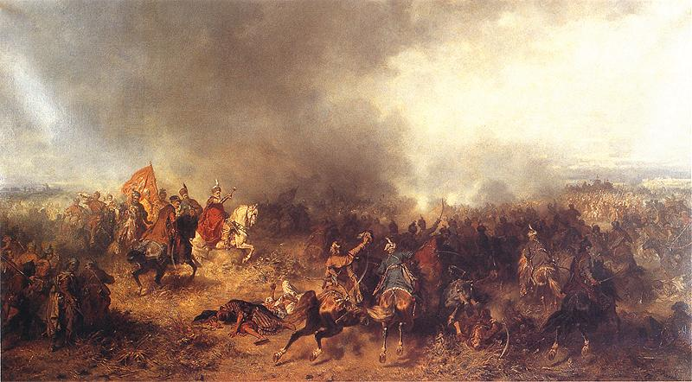

«Рис. 4 – Хотинська битва »

1. РЕЛІГІЙНА І КУЛЬТУРНА РОЛЬ КОЗАЦТВА

Козацтво стало не лише військовою силою, а й охоронцем духовності та культури.

5.1. Захист православної церкви

Козацтво виступало проти унії, яка насаджувалась польською владою, й активно підтримувало православні братства, школи, монастирі, надаючи їм фінансову й військову підтримку.

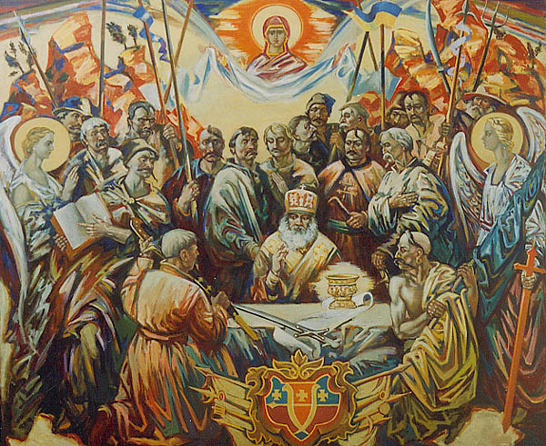

«Рис. 5 – Козаки та православна церков»

5.2. Відновлення Київської митрополії

У 1620 році за сприяння Петра Сагайдачного було відновлено Київську митрополію. Це дало українському православ’ю новий імпульс і сприяло формуванню національної церкви.

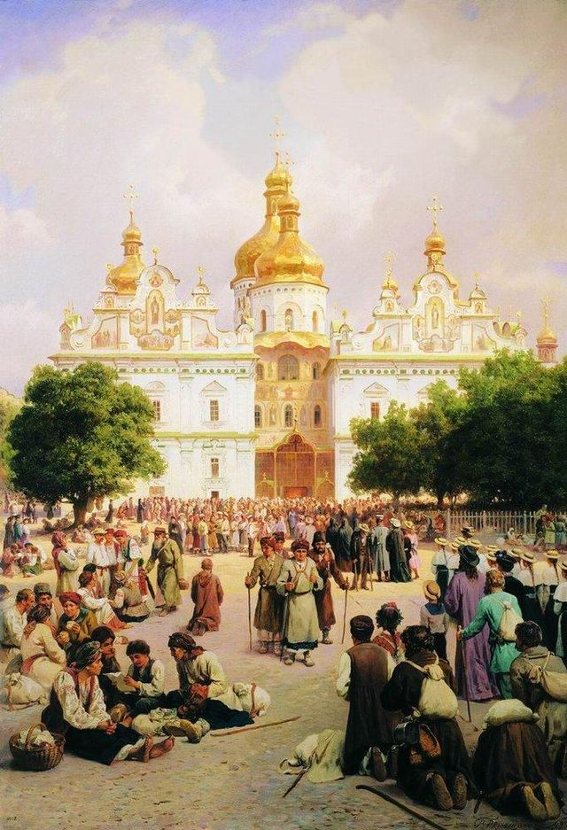

«Рис. 6 – Київської митрополії»

5.3. Підтримка освіти

Козаки підтримували братські школи, жертвували кошти на друкарні, книги та навчальні заклади. Вони розуміли, що знання є не менш важливим інструментом боротьби, ніж шабля.

1. ДИПЛОМАТІЯ ТА ПОЛІТИКА КОЗАЦТВА

Козацтво прагнуло визнання та легалізації свого статусу, використовуючи дипломатичні засоби.

6.1. Відносини з Річчю Посполитою

Козацтво прагнуло легалізації свого статусу — бути визнаним окремим військовим станом. Реєстрові козаки отримували офіційне визнання, але більшість залишалася поза списками, що спричиняло конфлікти і повстання.

6.2. Зовнішня політика

Козаки активно вели перемовини з іншими державами — Московією, Османською імперією, Ватиканом, Швецією. Це дозволяло їм маневрувати в складній геополітичній ситуації, використовуючи союзи в своїх інтересах.

ВИСНОВОК

Козацтво стало феноменом, що не лише визначив етапи історичного розвитку України, а й сформував її національну свідомість. Їхня участь у боротьбі з турецько-татарською агресією, захист православ’я, культурна місія та дипломатичні зусилля зробили козаків символом нескореності, свободи й гідності. Саме завдяки ним було збережено українську державницьку традицію і духовну спадщину на зламі епох.

# **Тема 2:** Український постмодернізм.

## ВСТУП

Постмодернізм — це культурний і філософський напрям, який виник у другій половині ХХ століття як реакція на модернізм. В українській літературі та культурі він сформувався пізніше — наприкінці 1980-х — початку 1990-х років, у період глибоких суспільно-політичних змін. Український постмодернізм став відповіддю на кризу ідентичності, деконструкцію радянської ідеології та необхідність переосмислення історії. Він поєднав у собі елементи іронії, гри, цитатності, пародії, метатекстуальності та інтертексту.

## ІСТОРИЧНО-КУЛЬТУРНІ УМОВИ ВИНИКНЕННЯ ПОСТМОДЕРНІЗМУ В УКРАЇНІ

1.1. Кінець радянської ідеології  
З падінням Радянського Союзу втрачається монополія на "єдину істину". Стає можливим вільне висловлення думок, критику історичних міфів, офіційної пропаганди. Постмодернізм прийшов як антипод тоталітарного мистецтва — замість героїки й патетики він запропонував гру, сумнів, іронію.

1.2. Доступ до світової культури  
У 1990-х роках українські автори нарешті отримали доступ до текстів західних філософів, зокрема Ж. Дерріди, М. Фуко, Ж.-Ф. Ліотара. Їхні ідеї активно засвоювались і переосмислювались у творчості письменників, митців, критиків.

1.3. Культурна анархія і свобода самовираження  
Розвал цензурного апарату дав початок культурній різноманітності — мистецтво набуло рис плюралізму, вільного експериментування з формою та змістом, що характерно для постмодернізму.

## ОСОБЛИВОСТІ УКРАЇНСЬКОГО ПОСТМОДЕРНІЗМУ

2.1. Іронія, гротеск, пародія  
Ці засоби стали основою постмодерної стилістики. Письменники кепкують з історії, канонів, навіть самих себе. Іронія — це не просто сміх, а інструмент критики, який дозволяє бачити трагічне і комічне водночас.

2.2. Інтертекстуальність  
Постмодерністи створюють тексти, насичені цитатами, алюзіями, ремінісценціями. Твори інших авторів стають "матеріалом" для нових смислів. Приклад — "переписування" Тараса Шевченка, Івана Франка, Лесі Українки у сучасному контексті.

2.3. Мозаїчна структура  
Твір часто говорить про сам себе, процес свого створення, порушує межу між автором і читачем. У таких текстах читач стає співавтором, адже саме він має розкодувати сенси.

### 2.4. Симулякр та гіперреальність

Письменники створюють світи, де важко відрізнити реальне від вигаданого. Такі образи часто абсурдні, але правдиві у своєму відображенні людської свідомості. Це — світ після "смерті великих наративів", де істини немає, є лише версії.

2.5. Мова як гра  
Мова постмодернізму — це не просто інструмент передачі змісту, а об’єкт гри. Автори часто поєднують різні стилі, жаргони, діалекти, створюючи ефект «пластичної» мови.

## ПРЕДСТАВНИКИ УКРАЇНСЬКОГО ПОСТМОДЕРНІЗМУ

3.1. Юрій Андрухович  
Один із головних постмодерністів. У його романах («Рекреації», «Московіада», «Перверзія») відчувається глибока іронія, деконструкція міфів, гра з формою. Він поєднує українську історію з західною культурою, активно використовує містифікацію.

3.2. Оксана Забужко  
У своїй творчості (зокрема в романі «Польові дослідження з українського сексу») поєднує феміністичну проблематику, інтелектуальну есеїстику та автоіронію. Її проза — приклад постмодерної сповіді.

Хоча її стиль має риси модернізму, роман *"Польові дослідження з українського сексу"* часто трактують як постмодерний — за глибиною рефлексій, відвертістю, критикою міфів про жінку і націю.

3.3. Сергій Жадан  
Його поезія та проза відображають дух пострадянської епохи, зануреність у маргінальні середовища, багатомовність, ритмічність. «Депеш Мод», «Ворошиловград» — це постмодерна хроніка сучасної України.

Його твори (*"Депеш Мод"*, *"Ворошиловград"*) передають голос пострадянського покоління, що шукає себе в уламках минулого. Мова його творів розмовна, груба, але жива й поетична.

3.4. Любко Дереш  
У творах Дереша простежується філософське осмислення постмодерної культури, зокрема в романі «Культ» — поєднання містики, субкультури, літературної гри.

Романи (*"Культ"*, *"Поклоніння ящірці"*) захоплюють молодь, бо зображують світ без героїв, де панує хаос, спокуса, пошуки себе. Дереш поєднує масову культуру з філософськими темами.

## 4. ВПЛИВ ПОСТМОДЕРНІЗМУ НА СУЧАСНУ УКРАЇНСЬКУ КУЛЬТУРУ

4.1. Мистецтво та театр  
Театральні постановки набули ознак постдрами, де зникає традиційна драматургія. Акцент переноситься на експеримент із формою, візуальні ефекти, перформанс. Постмодерні ідеї проникають у режисуру (наприклад, роботи Владислава Троїцького та театру "ДАХ"), де поєднуються міф, сучасність, ритуал, музика.

4.2. Кіно  
Українське авторське кіно, Фільми Валентина Васяновича, Мирослава Слабошпицького, Романа Балаяна розкривають тему абсурду, пострадянської кризи, руйнування особистості. («Плем’я» Мирослава Слабошпицького, «Атлантида» Валентина Васяновича, « Ми є Ми поруч » Романа Балаяна) відмовляється від прямого наративу, натомість демонструє елементи постмодерного мовлення: гіперреалізм, тиша, символізм.

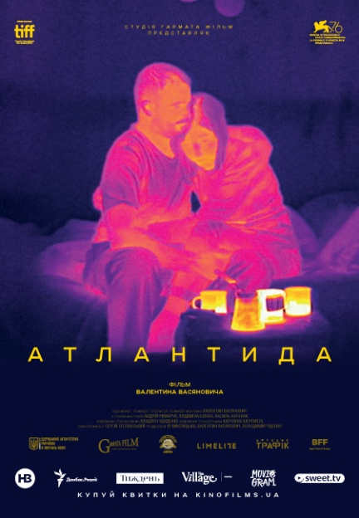 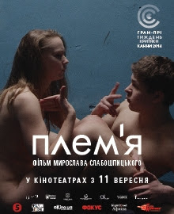 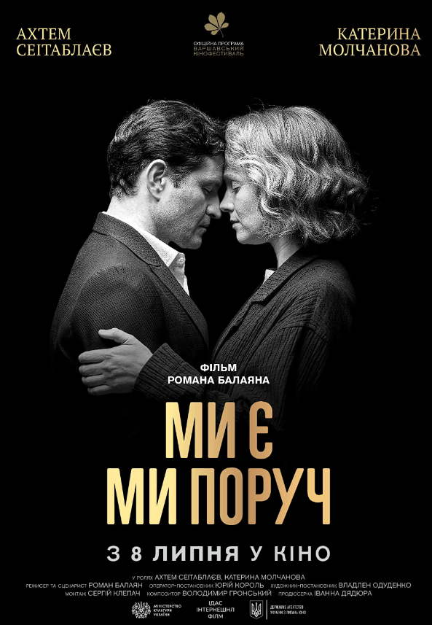

«Рис. 7 – Атлантида » «Рис. 8 – Плем’я » «Рис. 9 – Ми є Ми поруч »

4.3. Популярна культура та медіа  
Постмодерні форми проникають у кліпи, телебачення, рекламу. Переважає гіперболізація, змішування жанрів, автоіронія. Український постмодерн виявляється і в музиці (гурт "ДахаБраха", ОNUKA), і в сучасному мистецтві (група Р.Е.П., художники Ілля Чичкан, Олег Тістол). Їхні роботи поєднують фольклор і авангард, іронію і традицію.

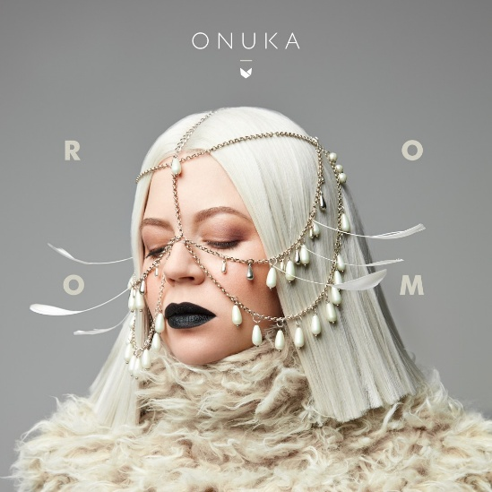 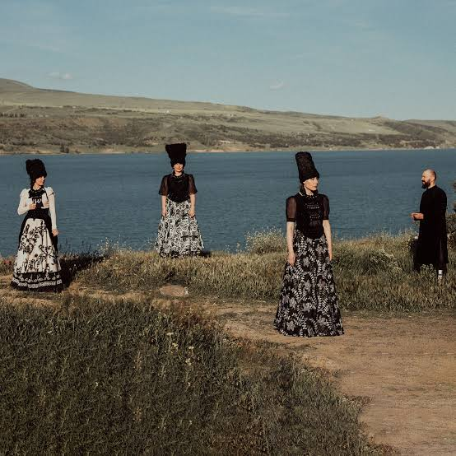

«Рис. 10 – ОNUKA » «Рис. 11 – ДахаБраха »

## 4. КРИТИКА І ПРОБЛЕМИ ПОСТМОДЕРНІЗМУ

Постмодернізм часто звинувачують у відсутності чітких цінностей, в естетичній байдужості, ігровості без глибини. Його надмірна іронія іноді ускладнює порозуміння між митцем і глядачем/читачем. Проте саме він став дзеркалом для суспільства в період кризи і трансформації.

## ВИСНОВОК

Український постмодернізм — це не просто стиль, а культурний спосіб мислення, який дав змогу нації осмислити минуле, відрефлексувати травми, звільнитися від ідеологічного тиску. Постмодернізм сприяв формуванню нової української ідентичності, де на перше місце виходить свобода творчості, критичне мислення і глибока самоіронія. Він став містком між радянським минулим і відкритим, плюралістичним майбутнім.

# Список використаних джерел

* Історія української культури / за заг. ред. І. Крип’якевича. – К., 1994.
* Пилипчук Р. *Українська література постмодернізму*. — К.: Академія, 2002.
* Голобуцький В. *Запорізька Січ*. — К.: Наукова думка, 1994.
* Рубльов О. *Козацтво та його роль в українській історії*. — К.: Основи, 2010.
* [Дах (театр)](https://uk.wikipedia.org/wiki/%D0%94%D0%B0%D1%85_(%D1%82%D0%B5%D0%B0%D1%82%D1%80))
* [Запорозька Січ](https://www.google.com/url?sa=i&url=https%3A%2F%2Fuk.wikipedia.org%2Fwiki%2F%25D0%2597%25D0%25B0%25D0%25BF%25D0%25BE%25D1%2580%25D0%25BE%25D0%25B7%25D1%258C%25D0%25BA%25D0%25B0_%25D0%25A1%25D1%2596%25D1%2587&psig=AOvVaw2NDgR_bsq5C0-elKnXsfIQ&ust=1746387680926000&source=images&cd=vfe&opi=89978449&ved=0CBgQjhxqFwoTCKCo4J6HiI0DFQAAAAAdAAAAABAJ)
* [Про феномен постмодернізму в українському візуальному мистецтві](https://artslooker.com/pro-fenomen-postmodernizmu-v-ukrainskomu-vizualnomu-mistetctvi/)
* [Влад Троїцький. Театр як маніфест. Театр як ритуал](https://blog.nt.zp.ua/34-smi-o-vlade-troitskom-klim/532-vlad-trojitskij-teatr-yak-manifest-teatr-yak-ritual)